### FACULDADE DE ENGENHARIA DE COMPUTAÇÃO

**PROJETO FINAL I e II**

**PLANO DE TRABALHO**

Esteganografia em imagens nas redes sociais - Efígie

Paolla Catherine dos Santos Miguel Agard

Profª. Me. Patrícia Raia Nogueira Covoto

11/09/2017

## Introdução

As mudanças geradas pela era da tecnologia da informação são observáveis por meio de transmutações que refletem tanto no território econômico, como político e social. A reformulação dada por dispositivos personalizados, interatividade, simultaneidade aproximaram as pessoas e aceleraram a divulgação de informações e serviços, a exemplificar, as redes sociais. Além disso, novas formas de comunicação surgiram com essa expansão, que alterou, inclusive, a forma dos usuários comunicarem-se. Uma das mudanças foi o relacionamento entre clientes e empresas, obrigando-as a adaptarem-se a essa nova dinâmica das redes sociais. A era da informação proporcionou que esses veículos se tornassem ferramentas de comunicação em massa, em que as divulgações de mensagens em grande escala atingem rapidamente por todo tipo de público. Para alguns usuários, as redes sociais perderam um pouco a função de entretenimento em razão da velocidade no alcance de informações, dados e troca de experiências, e progrediram para ferramenta de trabalho, em especial para profissionais autônomos. Todavia, nessas situações muitas informações sigilosas são trocadas, como números de documentos pessoais, contas bancárias, cartões, além de detalhes das rotinas e outras informações que aparentemente não oferecem riscos como datas, nomes de parentes e amigos próximos.

## Caracterização de Problemas e objetivo(s)

O cenário apresentado anteriormente possibilitou que observassemos as modificações nas relações entre os usuários e a Web por meio dessas facilidades, que agora passam a sentir-se mais confortáveis em utilizá-las para troca de informações cruciais. A primeira implicação é a maior probabilidade de serem alvos de todo tipo de criminosos virtuais que agem em busca de senhas ou qualquer tipo de informações que julguem úteis, como detalhes da rotina, lugares frequentados ou telefones pessoais. Nas trocas de mensagens, uma das formas de proteger-se é com a criptografia. Por outro lado, a maior ameaça à criptografia atual são os computadores quânticos, que possuem a capacidade de quebrar os códigos usados na proteção de dados importantes, como cartões de crédito. Para evitar esse tipo de risco é preciso desenvolver também sistemas criptográficos que consideram a capacidade da computação quântica.

O objetivo do Trabalho de Conclusão de Curso (TCC) é oferecer ao usuário um método criptográfico simples e seguro para troca de informações sigilosas.

## Plano de Avaliação do Trabalho

O avaliador, com o perfil descrito neste plano na seção de recursos humanos, terá que realizar o seu cadastro e login no artefato. Após a realização de cada roteiro a imagem gerada pelo artefato será publicada na rede social Pintereste em uma conta que será fornecida pela autora do TCC. Em seguida, o avaliador deve desconectar-se dessa conta e entrar em outra, fornecida pela autora. Nesta conta o avaliador deve tentar ler as mensagens escritas nas imagens geradas pela 1ª conta, para isso, as imagens devem ser baixadas e lidas sem a utilização de uma chave, com a utilização de uma chave incorreta, fornecida pela autora, e uma correta gerada pelo sistema.

**1)** Publicar imagem com as configurações padrões do artefato de mensagem e usuário.

* Digitar uma mensagem.
* Selecionar Imagem desejada.

**2)** Publicar imagem alterando as configurações padrões de mensagem

* Alterar as configurações de cor (R, G, B) e os bit (1, 2, 3, 4, 5, 6, 7)
* Digitar uma mensagem.
* Selecionar Imagem desejada.

**3)** Publicar imagem alterando as configurações padrões de mensagem

* Alterar as configurações de cor (R, G, B) e os bit (1, 2, 3, 4, 5, 6, 7)
* Realizar o logoff.
* Realizar o login com as configurações alteradas.
* Alterar as configurações para segurança da mensagem.
* Digitar uma mensagem.
* Selecionar Imagem desejada.

**4)** Publicar imagem alterando as configurações padrões do artefato para mensagem e usuário acessando por um meio mobile.

* Realizar um login.
* Alterar as configurações para segurança de usuário.
* Realizar o logoff.
* Realizar o login com as configurações alteradas.
* Alterar as configurações para segurança da mensagem.
* Digitar uma mensagem.
* Selecionar Imagem desejada.

Após a executar todos os roteiros responder a pergunta:

1. O artefato oferece um método criptografico simples de ser utilizado para usuários sem conhecimento de criptografia?
2. O artefato oferece uma segurança para o usuário?
3. O artefato pode ser considerado um método criptográfico para a evitar a ameaça dos computadores quânticos?

Observações:

## Proposta do Artefato

O artefato Efígie consiste em um sistema Web para trocas de mensagens sigilosas através de imagem, utilizando o Pinterest, uma rede social voltada para o compartilhamento de imagem, apesar da imagem ser pública com o artefato será possível identificar o usuário que poderá ler a mensagem. O usuário poderá acessar o aplicativo cadastrar-se e logar-se em sua conta. Assim, poderá recuperar as configuração relacionadas a mensagem, usuário e sistema, que ficarão salvos no banco de dados, para aumentar a segurança nas mensagens que serão trocadas na rede social.

Efígie contará com um editor de texto próprio, onde o usuário digitará a mensagem, realizará uma busca personalizada de imagens utilizando o Google, caso o usuário deseje, e compartilhará imagens no Pinterest.

Haverá a necessidade de cadastrar-se ou logar-se em uma conta ativa, que possibilitará ao usuário trocar mensagens com diversos níveis de segurança, que poderão ser configurados conforme necessidade. Os parâmetros disponíveis para isso serão:

* Cores - a imagem gerada pelo artefato será no formato RGB (Red Green Blue – Vermelho Verde Azul), então o usuário poderá selecionar as cores vermelha(R), verde (G) e/ou azul (B), pelo menos uma delas deve estar selecionada.
* *Bits -* cada *pixel* é comporto por três cores, cada cor por 8 *bits*, o usuário poderá escolher qual bit será alterado, pelo um deles deve estar selecionado.
* *Pixels* – se a alteração será aplicada ou somente aos pares, ou múltiplos de 3, 4 e assim por diante, para verificar se são múltiplos será realizada uma multiplicação simples entre a linha e a coluna do pixel e dividida pelo valor escolhido.
* Criptografia – o usuário poderá gerar uma chave RSA (Algoritmo de criptografia de dados) com a utilização da biblioteca PyCrypto, os tamanhos em *bits* que varia de 1024 até 4864, escolhidos pelo usuário, essa chave pode ser associada a uma mensagem que a utilizará para criptografar e descriptografar a mensagem, essa chave deve ser compatilhada com todos os outros usuário que poderão ler a mensagem.
* Quantidade de vezes que a mensagem pode ser lida – O usuário poderá limitar a quantidade de vezes que a mensagem poderá ser lida.

Fora isso, o artefato oferecerá um *layout* responsivo, ou seja, adapitar-se-á a tela do usuário, e bilíngue: português e inglês.

O desenvolvimento do artefato será feito em Phyton com o *framework* Django, baseado no conceito de estenografia, que é a técnica da escrita escondida, aplicado na rede social Pinterest. Para isso, será utilizada uma modificação do algoritmo de LSB (Least Significant Bit - Último Bit Significativo), além de APIs (Interface de Programação de Aplicações ) para integração com a rede social e o Google para busca de imagens.

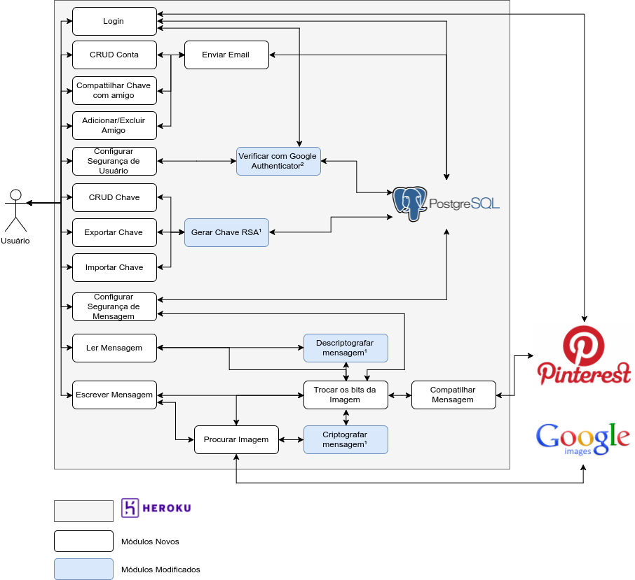

¹ PyCrypto - Coleção de vários algoritmo de criptografia (RSA, etc.)

² Google Authenticator - Gera códigos para a verificação em duas etapas.

## trabalhos relacionados

No quadro 1 são usadas siglas para identificar os sistemas desenvolvidos:

* O software desenvolvido por Cantanhede, 2009 é denominado “Sistema 1”, sistema de análise comparativa entre os arquivos originais de imagem e áudio.
* O software desenvolvido por Albuquerque, 2008 é denominado “Sistema 2”, sistema de analise de desempenho de algumas técnicas clássicas de esteganografia aplicadas a imagens digitais.
* O software desenvolvido por Rocha, 2003 é denominado “Sistema 3”, sistema de comunicação segura pela internet por fazer uso de técnicas esteganográficas em imagens digitais segurança em imagens.
* O TCC descrito neste plano foi denominado “Efígie”.

|  |  |  |  |  |
| --- | --- | --- | --- | --- |
|  | **Sistema 1** | **Sistema 2** | **Sistema 3** | **Efigie** |
| **Algoritmos utilizados** | Algoritmo LSB | Algoritmo LSB | Algoritmo LSB | Algoritmo LSB |
| **Parâmetros do algoritmo** | Fixo | Configurável pelo autor | Fixo | Configurável pelo usuário |
| **Mídia** | Áudio e Imagem | Imagem | Imagem | Imagem |
| **Tamanho de chave** | Não apresenta | Não apresenta | Randomica | Configurável |
| **Utilização** | Verificação da autenticidade da média | Comparação de Degradação da imagem | Esconder mensagens | Esconder mensagens |
| **Alterações visuais na Imagem** | Não | Sim | Não | Configurável |

## MÉtodo DE DESENVOLVIMENTO

O método de desenvolvimento será o Scrum solo, uma adaptação do Scrum (SCHWABER; SUTHERLAND, 2013) para uso individual que caracteriza-se pelas atividades:

* Gerar Backlog do Produto
* Gerar Backlog da Sprint
* Executar a Sprint
* Realizar Retrospectiva da Sprint

## CRONOGRAMA

|  |  |  |  |
| --- | --- | --- | --- |
| **Identificação da Atividade** | **Descrição** | **Duração**  **Início Fim** | |
| A1 | Gerenciar o TCC | 02/03/15 | 02/11/15 |
| A2 | Gerar Backlog do Produto | 30/03/15 | 27/04/15 |
| A3 | Executar Sprint 0 | 30/03/15 | 27/04/15 |
| A4 | Executar Sprint 1 | 06/05/15 | **25/05/15** |
| A5 | Realizar Retrospectiva da Sprint 1 | 26/05/15 | 26/05/15 |
| A6 | Realizar Planejamento da Sprint 2 | 26/05/15 | 26/05/15 |
| A7 | Executar Sprint 2 | 26/05/15 | **14/06/15** |
| A8 | Realizar Retrospectiva da Sprint 2 | 22/06/15 | 22/06/15 |
| A9 | Realizar Planejamento da Sprint 3 | 23/06/15 | 23/06/15 |
| A10 | Executar Sprint 3 | 23/06/15 | **13/07/15** |
| A11 | Realizar Retrospectiva da Sprint 3 | 13/07/15 | 13/07/15 |
| A12 | Realizar Planejamento da Sprint 4 | 13/07/15 | 13/07/15 |
| A13 | Executar Sprint 4 | 13/07/15 | **03/08/15** |
| A14 | Realizar Retrospectiva da Sprint 4 | 10/08/15 | 10/08/15 |
| A15 | Realizar Planejamento da Sprint 5 | 10/08/15 | 10/08/15 |

## CRONOGRAMA 2016

|  |  |  |  |
| --- | --- | --- | --- |
| A16 | Realizar Planejamento da Sprint 6 | 15/08/16 | 15/08/16 |
| A17 | Executar Sprint 6 | 15/08/16 | **05/09/16** |
| A18 | Realizar Retrospectiva da Sprint 6 | 06/09/16 | 06/09/16 |
| A19 | Realizar Planejamento da Sprint 7 | 22/09/16 | 22/09/16 |
| A20 | Executar Sprint 7 | 22/09/16 | **13/10/16** |
| A21 | Realizar Retrospectiva da Sprint 7 | **17/09/16** | **17/09/16** |
| A22 | Avaliar e Validar o Trabalho | **17/10/16** | **23/10/16** |
| A23 | Escrever Monografia | 24/10/16 | 07/11/16 |
| A24 | Preparar Defesa do TCC | **01/10/16** | **01/11/16** |
|  |  |  |  |

## DISTRIBUIÇÃO DE ATIVIDADES

|  |  |  |  |  |  |  |  |  |  |  |  |  |  |  |  |  |  |  |  |  |  |  |  |  |  |  |
| --- | --- | --- | --- | --- | --- | --- | --- | --- | --- | --- | --- | --- | --- | --- | --- | --- | --- | --- | --- | --- | --- | --- | --- | --- | --- | --- |
| **Identificação da Atividade** | **Primeiro Semestre**  **Mês/Semana** | | | | | | | | | | | | | | | | | | | | | | | | | |
|  | **Fev** | | | | | **Mar** | | | | | | **Abr** | | | | | **Mai** | | | | | **Jun** | | | | |
|  |  |  |  | **1** | **2** | | **3** | **4** | **5** | **6** | **7** | | **8** | **9** | **10** | **11** | | **12** | **13** | **14** | **15** | | **16** | **17** | **18** | **19** |
| A1 |  |  |  |  | X | | X | X | X | X | X | | X | X | X | X | | X | X | X | X | | X | X | X | X |
| A2 |  |  |  |  |  | |  |  |  | X | X | | X | X | X |  | |  |  |  |  | |  |  |  |  |
| A3 |  |  |  |  |  | |  |  |  | X | X | | X | X | X |  | |  |  |  |  | |  |  |  |  |
| A4 |  |  |  |  |  | |  |  |  |  |  | |  |  |  | X | | X | X | X |  | |  |  |  |  |
| A5 |  |  |  |  |  | |  |  |  |  |  | |  |  |  |  | |  |  | X |  | |  |  |  |  |
| A6 |  |  |  |  |  | |  |  |  |  |  | |  |  |  |  | |  |  | X |  | |  |  |  |  |
| A7 |  |  |  |  |  | |  |  |  |  |  | |  |  |  |  | |  |  |  | X | | X | X | X |  |
| A8 |  |  |  |  |  | |  |  |  |  |  | |  |  |  |  | |  |  |  |  | |  |  | X |  |
| A9 |  |  |  |  |  | |  |  |  |  |  | |  |  |  |  | |  |  |  |  | |  |  | X |  |
| A10 |  |  |  |  |  | |  |  |  |  |  | |  |  |  |  | |  |  |  |  | |  |  | X | X |
| A11 |  |  |  |  |  | |  |  |  |  |  | |  |  |  |  | |  |  |  |  | |  |  |  |  |
| A12 |  |  |  |  |  | |  |  |  |  |  | |  |  |  |  | |  |  |  |  | |  |  |  |  |
| A13 |  |  |  |  |  | |  |  |  |  |  | |  |  |  |  | |  |  |  |  | |  |  |  |  |
| A14 |  |  |  |  |  | |  |  |  |  |  | |  |  |  |  | |  |  |  |  | |  |  |  |  |
| A15 |  |  |  |  |  | |  |  |  |  |  | |  |  |  |  | |  |  |  |  | |  |  |  |  |
| A16 |  |  |  |  |  | |  |  |  |  |  | |  |  |  |  | |  |  |  |  | |  |  |  |  |
| A17 |  |  |  |  |  | |  |  |  |  |  | |  |  |  |  | |  |  |  |  | |  |  |  |  |
| A18 |  |  |  |  |  | |  |  |  |  |  | |  |  |  |  | |  |  |  |  | |  |  |  |  |
| A19 |  |  |  |  |  | |  |  |  |  |  | |  |  |  |  | |  |  |  |  | |  |  |  |  |
| A20 |  |  |  |  |  | |  |  |  |  |  | |  |  |  |  | |  |  |  |  | |  |  |  |  |

|  |  |  |  |  |  |  |  |  |  |  |  |  |  |  |  |  |  |  |  |  |  |  |  |  |  |
| --- | --- | --- | --- | --- | --- | --- | --- | --- | --- | --- | --- | --- | --- | --- | --- | --- | --- | --- | --- | --- | --- | --- | --- | --- | --- |
| **Identificação da Atividade** | **Primeiro Semestre**  **Mês/Semana** | | | | | | | | | | | | | | | | | | | | | | | | |
|  | **Jul** | | | | | **Ago** | | | | | **Set** | | | | | | **Out** | | | | | **Nov** | | | |
|  | **20** | **21** | **22** | **23** | **24** | | **25** | **26** | **27** | **28** | | **29** | **30** | **31** | **32** | **33** | | **34** | **35** | **36** | **37** | | **38** | **39** | **40** |
| A1 | X | X | X | X | X | | X | X | X | X | | X | X | X | X | X | | X | X | X | X | |  |  |  |
| A2 |  |  |  |  |  | |  |  |  |  | |  |  |  |  |  | |  |  |  |  | |  |  |  |
| A3 |  |  |  |  |  | |  |  |  |  | |  |  |  |  |  | |  |  |  |  | |  |  |  |
| A4 |  |  |  |  |  | |  |  |  |  | |  |  |  |  |  | |  |  |  |  | |  |  |  |
| A5 |  |  |  |  |  | |  |  |  |  | |  |  |  |  |  | |  |  |  |  | |  |  |  |
| A6 |  |  |  |  |  | |  |  |  |  | |  |  |  |  |  | |  |  |  |  | |  |  |  |
| A7 |  |  |  |  |  | |  |  |  |  | |  |  |  |  |  | |  |  |  |  | |  |  |  |
| A8 |  |  |  |  |  | |  |  |  |  | |  |  |  |  |  | |  |  |  |  | |  |  |  |
| A9 |  |  |  |  |  | |  |  |  |  | |  |  |  |  |  | |  |  |  |  | |  |  |  |
| A10 | X | X |  |  |  | |  |  |  |  | |  |  |  |  |  | |  |  |  |  | |  |  |  |
| A11 |  | X |  |  |  | |  |  |  |  | |  |  |  |  |  | |  |  |  |  | |  |  |  |
| A12 |  | X |  |  |  | |  |  |  |  | |  |  |  |  |  | |  |  |  |  | |  |  |  |
| A13 |  | X | X | X | X | |  |  |  |  | |  |  |  |  |  | |  |  |  |  | |  |  |  |
| A14 |  |  |  |  |  | | X |  |  |  | |  |  |  |  |  | |  |  |  |  | |  |  |  |
| A15 |  |  |  |  |  | | X |  |  |  | |  |  |  |  |  | |  |  |  |  | |  |  |  |
| A16 |  |  |  |  |  | | X | X | X | X | |  |  |  |  |  | |  |  |  |  | |  |  |  |
| A17 |  |  |  |  |  | |  |  |  | X | |  |  |  |  |  | |  |  |  |  | |  |  |  |
| A18 |  |  |  |  |  | |  |  |  | X | | X |  |  |  |  | |  |  |  |  | |  |  |  |
| A19 |  |  |  |  |  | |  |  |  | X | | X | X | X | X |  | |  |  |  |  | |  |  |  |
| A20 |  |  |  |  |  | |  |  |  |  | |  |  |  |  | X | | X | X | X | X | |  |  |  |

|  |  |  |  |  |  |  |  |  |  |  |  |  |  |  |  |  |  |  |  |  |  |  |  |  |  |  |
| --- | --- | --- | --- | --- | --- | --- | --- | --- | --- | --- | --- | --- | --- | --- | --- | --- | --- | --- | --- | --- | --- | --- | --- | --- | --- | --- |
| 1. **Identificação da Atividade** | | 1. **Primeiro Semestre** 2. **Mês/Semana** | | | | | | | | | | | | | | | | | | | | | | | | |
|  | | 1. **Jul** | | | | | 1. **Ago** | | | | | 1. **Set** | | | | | | 1. **Out** | | | | | 1. **Nov** | | | |
| 1. A21 |  | |  |  |  |  | | 1. X |  |  |  | |  |  |  |  |  | |  |  |  |  | |  |  |  |
| 1. A22 |  | |  |  |  |  | | 1. X | 1. X | 1. X | 1. X | |  |  |  |  |  | |  |  |  |  | |  |  |  |
| 1. A23 |  | |  |  |  |  | |  |  |  | 1. X | |  |  |  |  |  | |  |  |  |  | |  |  |  |
| 1. A24 |  | |  |  |  |  | |  |  |  | 1. X | | 1. X |  |  |  |  | |  |  |  |  | |  |  |  |
| 1. A25 |  | |  |  |  |  | |  |  |  | 1. X | | 1. X | 1. X | 1. X | 1. X |  | |  |  |  |  | |  |  |  |
| 1. A26 |  | |  |  |  |  | |  |  |  |  | |  |  |  |  | 1. X | | 1. X | 1. X | 1. X | 1. X | |  |  |  |

## Resultados Esperados

|  |  |  |
| --- | --- | --- |
| **Identificação do Resultado** | **Descrição** | **Identificação da Atividade** |
| R1 | Plano de Trabalho | A1 |
| R2 | Relatório das Atividades | A1 |
| R3 | Planejamento das Atividades (Scrum) | A2 |
| R4 | Arquivos Executáveis da Sprint 1 | A4 |
| R5 | Arquivos Executáveis da Sprint 2 | A7 |
| R6 | Arquivos Executáveis da Sprint 3 | A10 |
| R7 | Arquivos Executáveis da Sprint 4 | A13 |
| R8 | Arquivos Executáveis da Sprint 5 | A16 |
| R9 | Arquivos Executáveis da Sprint 6 | A22 |
| R10 | Resultado da Avaliação do Trabalho | A23 |
| R11 | Monografia do TCC | A24 |
| R12 | Defesa do TCC | A25 |

## Recursos Humanos

O especialista da área de Segurança de Redes graduado em Gestão de Sistemas Informatizados - Internet e Redes pelo Centro Universitário de Rio Preto (2007). Cursando Mestrado em Gestão de Redes de Telecomunicações na PUC-Campinas (2014-2015), mais de 15 anos de experiência na área de Tecnologia da Informação, atualmente é Administrador de Rede Acadêmica na PUC Campinas e Diretor Executivo na empresa DIGITALLWEB Soluções Corporativas em TI. será o avaliador deste TCC.

## Recursos Materiais

|  |  |  |
| --- | --- | --- |
| **Software / Hardware** | **Versão** | **Descrição** |
| Ubuntu | 16.04 | Sistema operacional |
| Python | 3.6.1 | Linguagem de programação |
| GitHub | 2.12.1 | Controle de Versão |
| Sublime | 3126 | Codificação |
| Cobian Backup | 11.2.0.582 | Ferramenta de Backup |
| Heroku | 2.39.0 | Servidor |
| Heroku Postgres | 9.6.3 | Banco de dados do servidor |
| Django | 1.11.2 | Framework web |
| Notebook Pessoal 1 |  | Intel® Atom™ N270 1,66GHz, cache 512kB L2, memória 2GB DDR2, hd 320GB SATA |

## Utilização dos Recursos Materiais

O Notebook pessoal 1 será utilizado para o desenvolvimento do TCC em casa nos seguintes horários:

Terça-feira, quarta-feira e quinta-feira: 20h às 21h 30 min

Sexta-feira: 16h às 18h

Sábado e domingo: 13h às 18h

Total: 16h 30 min semanais

## GRAU DE DIFICULDADE – ASPECTOS DE INOVAÇÃO E APRIMORAMENTO

O aspecto de inovação do artefato é a possiblidade de configução feita pelo usuário que mudará o comportamento do algoritmo LSB.

A primeira dificuldade será a integração com o Pinterest (postagem de imagens) e o aplicativo, por falta de experiência e conhecimento em API's.

A segunda dificuldade será a programação em Python, por ser uma linguagem ainda desconhecida pela autora.

A terceira dificuldade será desenvolver uma interface atrativa e de fácil utilização pelo usuário, por baixa experiência no desenvolvimento de interfaces gráficas para usuários comuns.

A quarta dificuldade será a internacionalização do sistema. Para cada língua a ser utilizada será necessário um estilo diferente, a menos que o tamanho das palavras sejam muito parecido.

A quinta dificuldade será desenvolver um aplicativo que seja responsivo, ou seja, que identifique por qual meio o usuário o acessa e disponibilidade interfaces diferentes.

A sexta dificuldade será trabalhar com o Framework Django por trabalhar com uma interface diferente.

A sétima dificuldades será a geração de chave RSA por ser um algoritmo que exige grande processamento sendo difícil integrá-lo com o servidor.

A oitava será a realização de buscas personalizadas no Google por se tratar de uma API desconhecida pela autora.

A nona será o tratamento de imagem por ser algo novo para a autora.

## ANÁLISE DE RISCOS

|  |  |  |
| --- | --- | --- |
| **Risco** | **Classificação** | **Medida alternativa** |
| Perda do equipamento | **GRAVE** | O backup será utilizado para configurar outro ambiente, inicialmente no notebook pessoal 2, caso o mesmo apresente problemas, será utilizado um computador pessoal 1, caso esse também apresente problemas será utilizado computadores da PUC-Campinas |
| Ficar doente | **GRAVE** | Durante o período doente o TCC será executado mesmo que o mínimo, após esse período as horas perdidas serão redistribuídas conforme disponibilidade. |
| Problemas no carro | **MÉDIO** | Todas as horas que não forem executadas durante a semana serão durante as manhãs de sábados e domingo. |

## Outras Observações

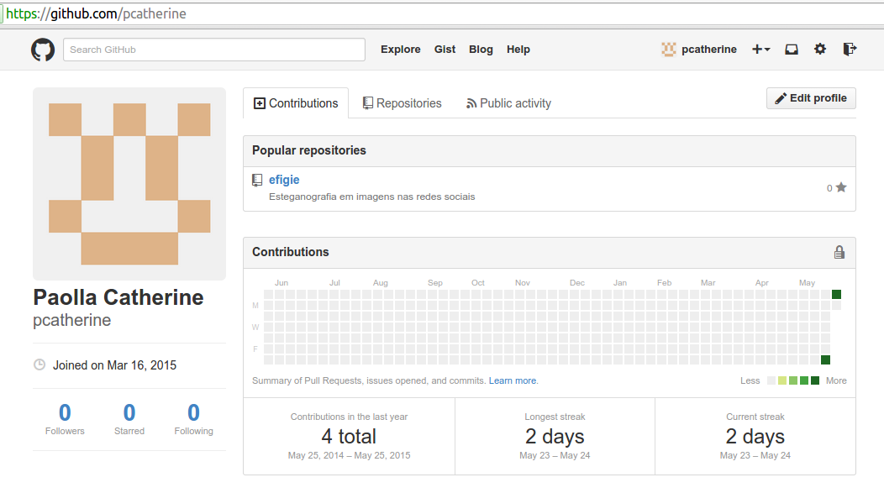

O controle de versão será feito neste repositório: pcatherine/efigie (<https://github.com/pcatherine/efigie>)

O acesso ao sistema será feito através deste caminhio: https://efigie.herokuapp.com/

## Referências

ALBUQUERQUE, R. Esteganografia: Análise de Algoritmos Baseada em Comparação entre Imagens. Bacharelato (Engenharia da Computação), Escola Politécnica de Pernambuco, Universidade de Pernambuco, Recife, Pernambuco, 2008

CANTANHEDE, H. Esteganografia em Audio e Imagem utilizando a técnica LSB. Monografia (Ciência da Computação), Campus Catalão, UFG, Catalão, Brasil, 2009.

FERRAZ, J; VINICIUS, M. Utilizando classes das bibliotecas Java na aplicação de conceitos de segurança, 2005. Available at <http://www.cin.ufpe.br/~ruy/crypto/2005-1/Projeto%20de%20Criptografia%20-%20Relatorio%20-%20Assinatura%20Digital.pdf>. Cited 21 abr 2015.

REYNOLDS, Nathan. PYOTP - The Python One Time Password Library, 2014. Available at <https://github.com/nathforge/pyotp> Cited 22 mai 2015.

ROCHA, A. R. Camaleão: Um Software para Segurança Digital Utilizando Esteganografia. Monografia (Ciência da Computação), Departamento de Ciências da Computação, Universidade Federal de Lavras, Lavras, Minas Gerais, 2003.

SCHWABER, K.; SUTHERLAND, J. The Scrum Guide, p. 3-16, July 2013. Available at: <http://www.scrum.org>. Cited 21 abr 2015.

## Definições e Abreviaturas

API – Interface de Programação de Aplicações

PUC-Campinas – Pontifícia Universidade Católica de Campinas

RGB – Vermelho Verde Azul

RSA – Algoritmo de criptografia de dados

TCC – Trabalho de Conclusão de Curso